РАЗДЕЛ 1. НОРМАТИВНО-ПРАВОВОЕ РЕГУЛИРОВАНИЕ В СФЕРЕ МЕДИЦИНСКОГО ОБРАЗОВАНИЯ
Тема 1.1. Педагогическая деятельность, как составляющая профессиональной деятельности врача

Педагогические составляющие деятельности врача
Новая парадигма в медицине предполагает включение врачей разных специальностей в процесс обучения и воспитания пациента самосохранительному поведению как организаторов и помощников, способных к его стимулированию, коррекции и нормализации
Цели педагогической деятельности врача:
- передача медицинских знаний и культурного опыта для популяризации здорового образа жизни;
- формирование установок и навыков самосохранительного поведения у людей, имеющих предрасположенность к определенным заболеваниям;
- формирование установок и навыков самосохранительного поведения у пациентов с хроническими заболеваниями;
- выявление наиболее эффективных педагогических моделей взаимодействия с пациентами, приемов и методов, позволяющих повысить качество медицинской помощи населению;
- управление работой среднего и младшего медицинского персонала
Задачей терапии с точки зрения влияния врача на самосознание больного является улучшение его способности к сознательному целенаправленному управлению психической саморегуляцией, активному противодействию болезни.
Врач, как педагог, при общении с пациентом наиболее полно реализует принцип "исцеление через осознание" и то известное многим клиницистам положение, что больного часто надо не только лечить, но ещё и учить и воспитывать.
Учить – означает прибавить человеку знаний, которые избавляют от большого масштаба переживаний, высокого уровня тревоги и чувства страха.
Воспитание предусматривает многократное, терпеливое, доброжелательное повторение ряда положений, с помощью которых больные избавляются от слабостей, ошибок, вредных привычек, от предрассудков, тенденциозности, предубеждений и суеверий.
В современной системе здравоохранения «воспитание здорового человека становится условием не только развития, но и существования современного российского общества и соответствует приоритетам, которые декларируют национальные проекты в области здравоохранения».
Педагогика как наука
В отличие от житейских знаний в области воспитания и обучения педагогика обобщает разрозненные факты, устанавливает причинные связи между явлениями. Она отвечает на вопросы о том, какие и почему происходят изменения в развитии человека под влиянием обучения и воспитания.
Педагогика – это наука о сущности, закономерностях, принципах, методах и формах обучения и воспитания человека.
В качестве объекта педагогика имеет не отдельного человека, его психику (это объект психологии), а систему образовательных и педагогических явлений, связанных с его развитием. Можно сказать, что объектом педагогики является та действительность, которая обусловливает развитие человека в процессе деятельности общества.
Эти явления называются образованием.
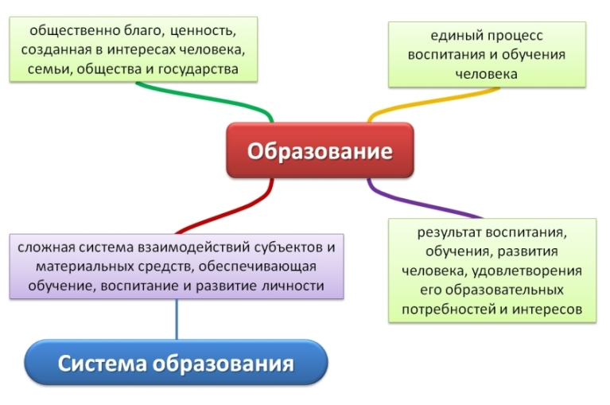
Предметом педагогики как науки является образование, как педагогический процесс, т. е. процесс обучения и воспитания человека как особая функция общества, реализуемая в условиях той или иной педагогической системы.
Педагогические категории: образование, воспитание, обучение, развитие, педагогический процесс, педагогическая деятельность, педагогические технологии, педагогическая задача.
Образование в деятельности врача - процесс и результат обучения и воспитания здорового человека в условиях получения им профессиональной медицинской помощи
Развитие – это объективный процесс внутреннего, последовательного количественного и качественного изменения физических и духовных сил человека, освоение им внутреннего – индивидуально-психологического и внешнего – общечеловеческого (культурного богатства) потенциалов возможностей.
Педагогический процесс - развивающееся взаимодействие воспитателей и воспитуемых, направленное на достижение заданной цели и приводящее к заранее намеченному изменению состояния , преобразованию свойств и качеств воспитуемых.
Педагогическая деятельность – особый вид социальной (профессиональной) деятельности, направленный на реализацию целей образования.
Опираясь на основные категории педагогики: обучение, воспитание и образование, можно рассматривать педагогическую деятельность как особым образом организованную деятельность, результатом которой является развитие человека. Данный процесс осуществляется не только в условиях образовательной среды, в которой находится человек, но и в других условиях, где складывающиеся отношения между людьми влияют на образ их жизнедеятельности, профессиональную деятельность и сбережение здоровья.
В этой связи работу врача можно рассматривать и как работу непосредственно профессиональную (лечебную), и как работу воспитательно-педагогическую, когда он организовывает работу лечебного подразделения и работу с больными. Обучение и воспитание, как неразрывно связанные процессы коммуникативной деятельности врача, обеспечивают передачу опыта, информации и тем самым повышают эффективность лечебной тактики в лечебно-профилактической деятельности.
Особенности педагогической деятельности врача
Виды и направления педагогической деятельности врача:
- практическая - воспитание и обучение пациентов поведению, предотвращающему рецидивы заболевания, ознакомление пациентов с принципами и правилами организации здорового образа жизни;
- методическая - обучение среднего и младшего медицинского персонала;
- научно-педагогическая (исследовательская)
Основными объектами профессиональной деятельности в медицине являются пациент, родственники пациента, медицинский персонал, студенты (слушатели), преподаватели и врачи-педагоги. Они же объекты педагогической деятельности, обладающие разным профилем и различным уровнем мотивации участия в педагогическом процессе.
Пациент, как объект педагогической деятельности заинтересован в высокопрофессиональной диагностике и лечении, уважительном отношении к его болезни и личности, приобретении адекватного уровня информированности о своем заболевании, усвоении знаний о здоровом образе жизни с учетом его страдания, новых навыков, которые ориентированы на повышение качества и продление жизни.
Родственники мотивированы в разной степени в приобретении новых знаний и трансформировании своего поведения, отношения и требований к больному члену семьи. Высокопрофессиональный специалист с педагогическими знаниями и способностями из родственников формирует надежных союзников и помощников.
Медицинский персонал ориентирован на поддержание своих профессиональных навыков на хорошем уровне, на их совершенствование и приобретение новых.
Учащиеся медицинского вуза или колледжа ориентированы на формирование себя как специалиста, а педагоги на совершенствование педагогического мастерства.
В отличие от медицинской деятельности, в педагогической деятельности врач может относиться к данным объектам и как к субъектам, в зависимости от уровня их мотивации и участия в педагогическом процессе.
Субъекты педагогической деятельности врача:
- субъекты практической деятельности – врач и здоровый человек, подверженный повышенному риску заболевания вследствие конституциональных особенностей, отягощенной наследственности либо находящийся (находившийся ранее) под влиянием негативных для здоровья факторов внешней среды (химических, радиологических, эндемических и т.д.);
- субъекты практической деятельности – врач и пациент с установленным диагнозом хронического заболевания (диабет, бронхиальная астма, хронический тонзиллит и т.д.;
- субъекты методической деятельности – врач, который ведет обучение в процессе профессиональной деятельности и медицинские работники среднего и младшего звена;
- субъекты научно-педагогической деятельности – врач и объект – область педагогического знания, позволяющая обогатить и качественно улучшить медицинскую помощь.
Объекты и условия педагогической деятельности в медицине определяют педагогические задачи, решение которых позволит реализовать цели медицинского образования.
Представленные направления, объекты и позиции разных участников педагогического процесса в медицине являются составными элементами парадигмы педагогики в медицине. А именно концептуальной модели постановки проблемы и её решений, методов исследования. В настоящее время педагогическая парадигма медицины основана на биопсихосоциальной концепции патологии человека и уделяет большое внимание психологии и поведению всех участников этого процесса.
Результаты психолого-педагогической деятельности врача:
- представления о модели здорового образа жизни, основанной не на запретах, а на рекомендациях у пациентов, медицинских работников среднего звена и самих врачей, (поскольку нет лучшего способа усвоить знания, как учить других);
- увеличение количества здоровых людей с установкой на самосохранительное поведение из числа находящихся в группе риска по каким-либо из вышеперечисленных факторов;
- улучшение качества жизни у пациентов с хроническими заболеваниями вследствие развития установки и навыков самосохранения;
- новое педагогическое знание в виде схем, новых технологий, методов, правил взаимодействия с пациентом, форм организации процессов воспитания не только больного, но и здорового человека;
- творчески работающий развитый коллектив, обеспечивающий высокое качество медицинских услуг

МАТЕРИАЛЫ ДЛЯ РАБОТЫ.
Федеральный закон «Об образовании в РФ»
ФГОСы для ординатуры http://fgosvo.ru

